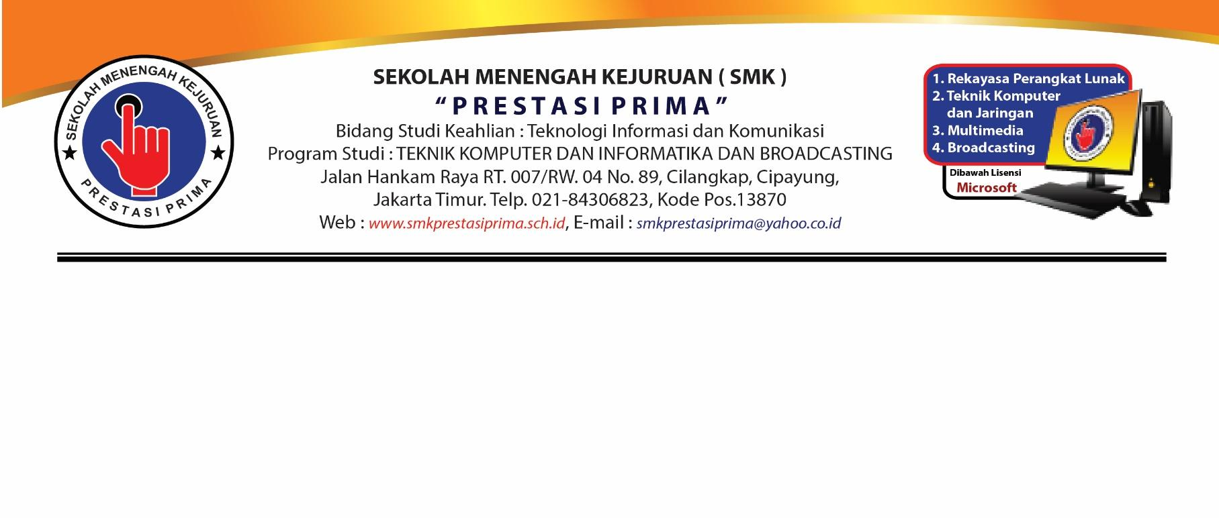

**LEMBAR KERJA PESERTA DIDIK**

**PRAKTIK BLOKING**

**TEMA : PENGENALAN PEMROGRAMAN PYTHON**

**HARI – 3**

Nama Siswa : Muthia Khoirun Nisa

Kelas : X PPLG 2

Materi Kegiatan Hari - 3 : PEMROGRAMAN PYTHON

1. **Petunjuk Pengerjaan :**
2. Perhatikanlah Penjelasan Materi yang diberikan oleh Bapak/Ibu Guru
3. Isilah LKPD secara urut berikut sesuai kegiatan pada hari pelajaran
4. Kerjakanlah dengan teliti



Setelah kalian mendengarkan penjelasan oleh Bapak/Ibu Guru tentang kegiatan 1 yaitu sejarah perkembangan komputer. Isilah Soal dibawah ini dengan benar:

1. Kerjakanlah Latihan Program Python pada Modul (42_Square.py sampai dengan 47_userInputPattern.py). Dan Sertakanlah source code dan output screenshot pada LKPD

1.42_square.py

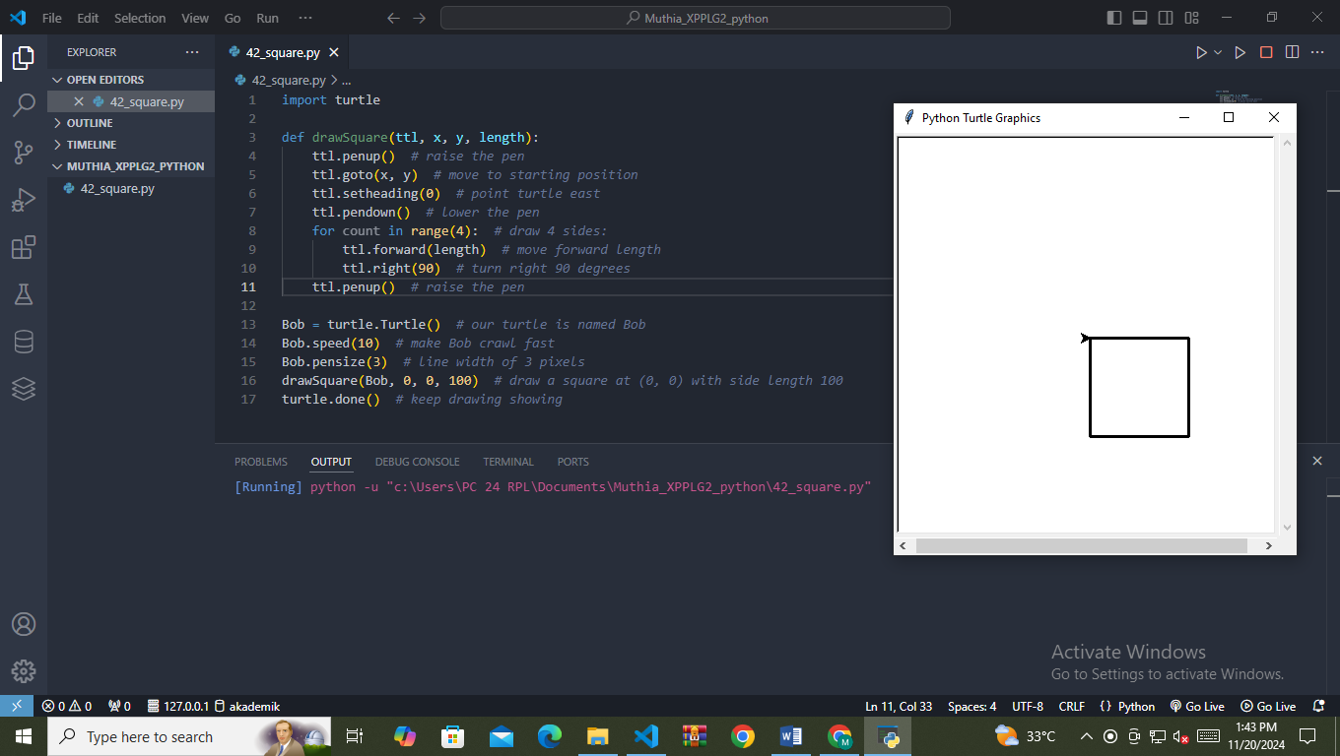

2.43_redCircle.py

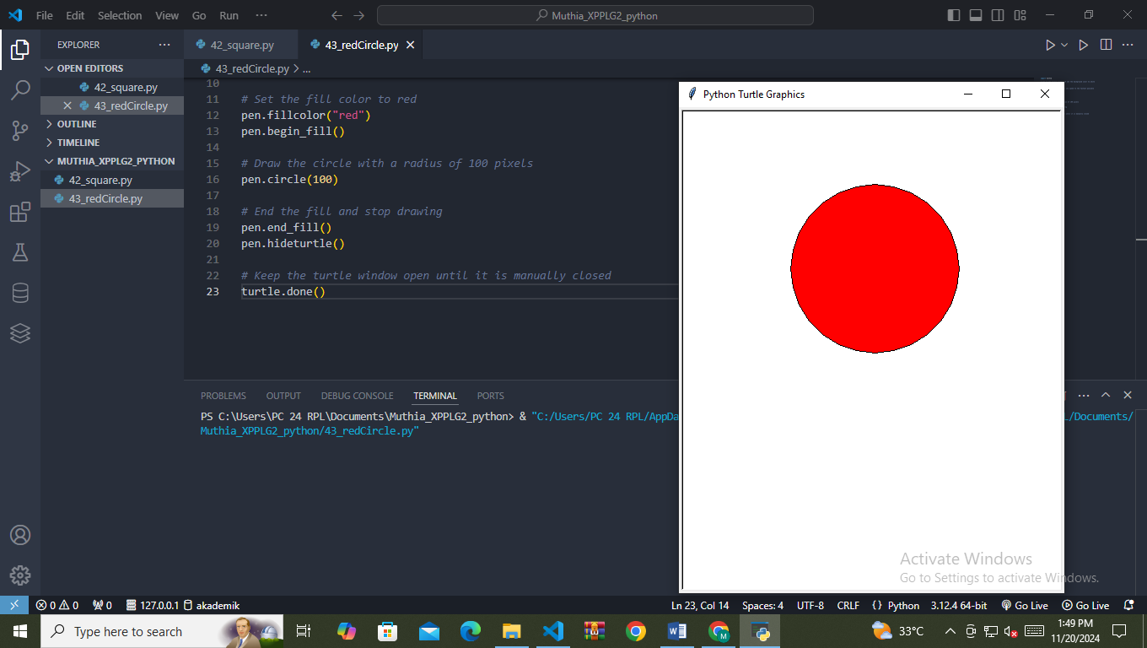

3.44_circle.py

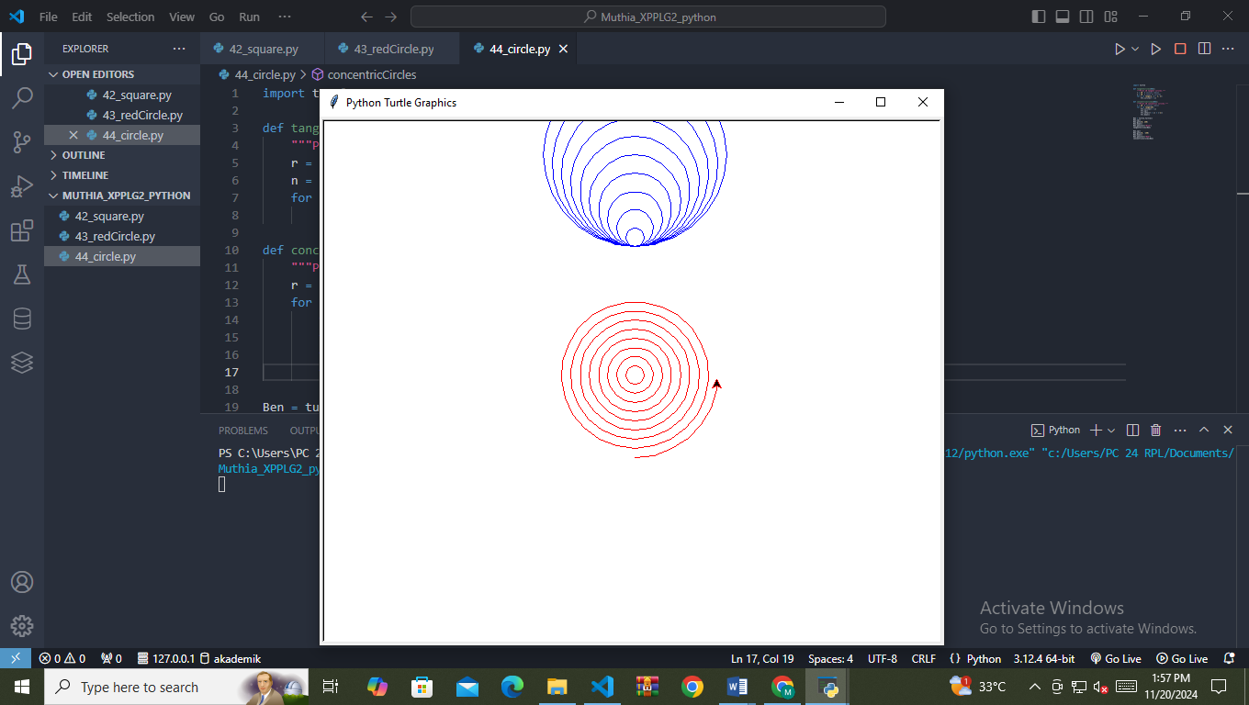

4.45_spirograph.py

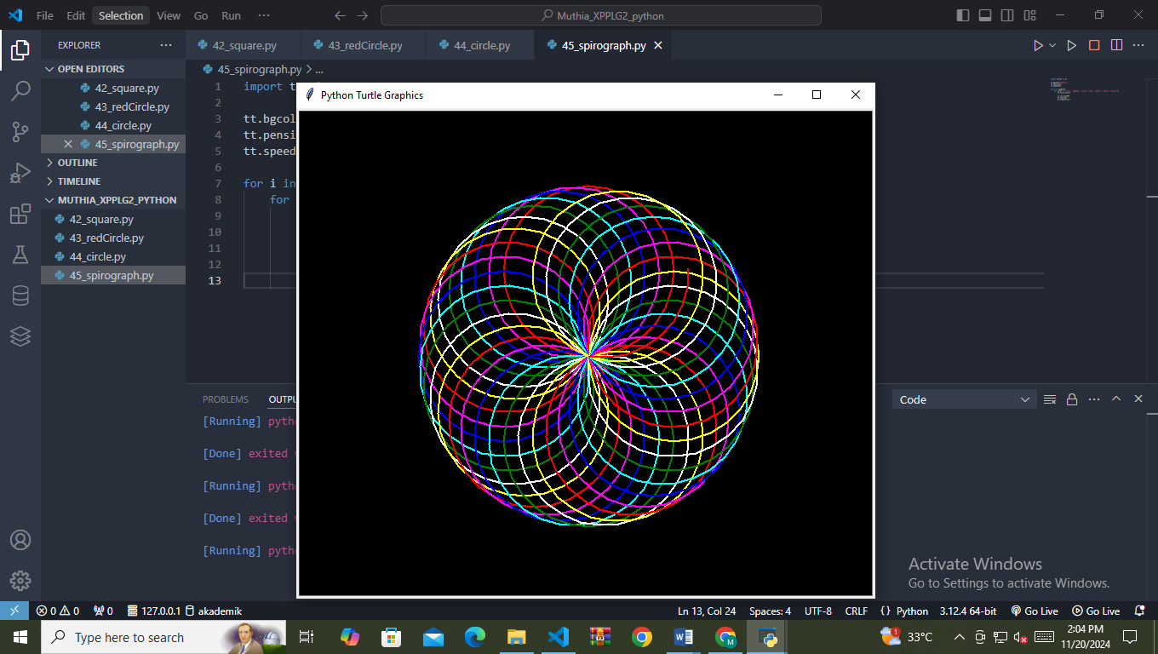

5.45_flower.py

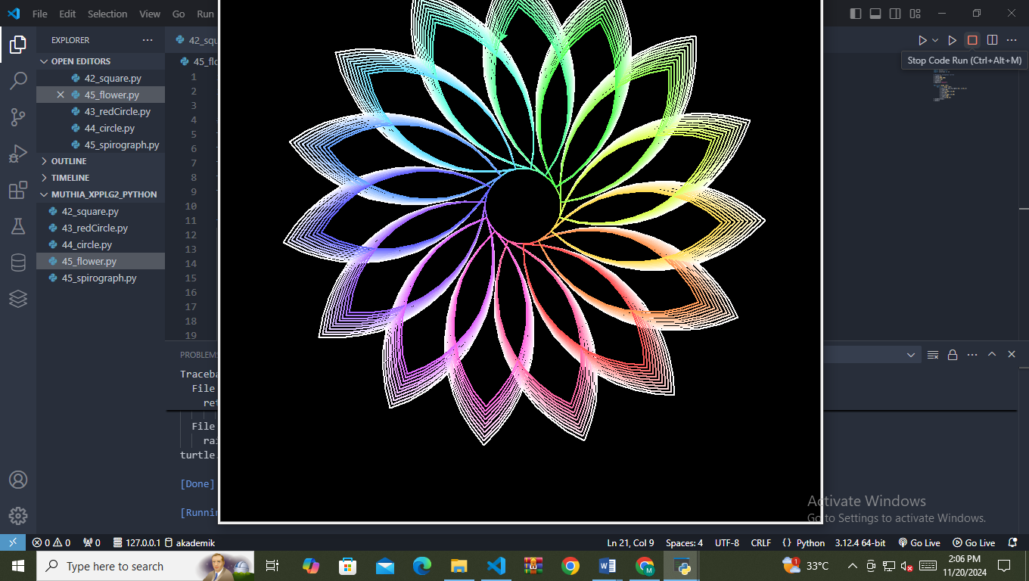

6.46_seychellesFlag.py

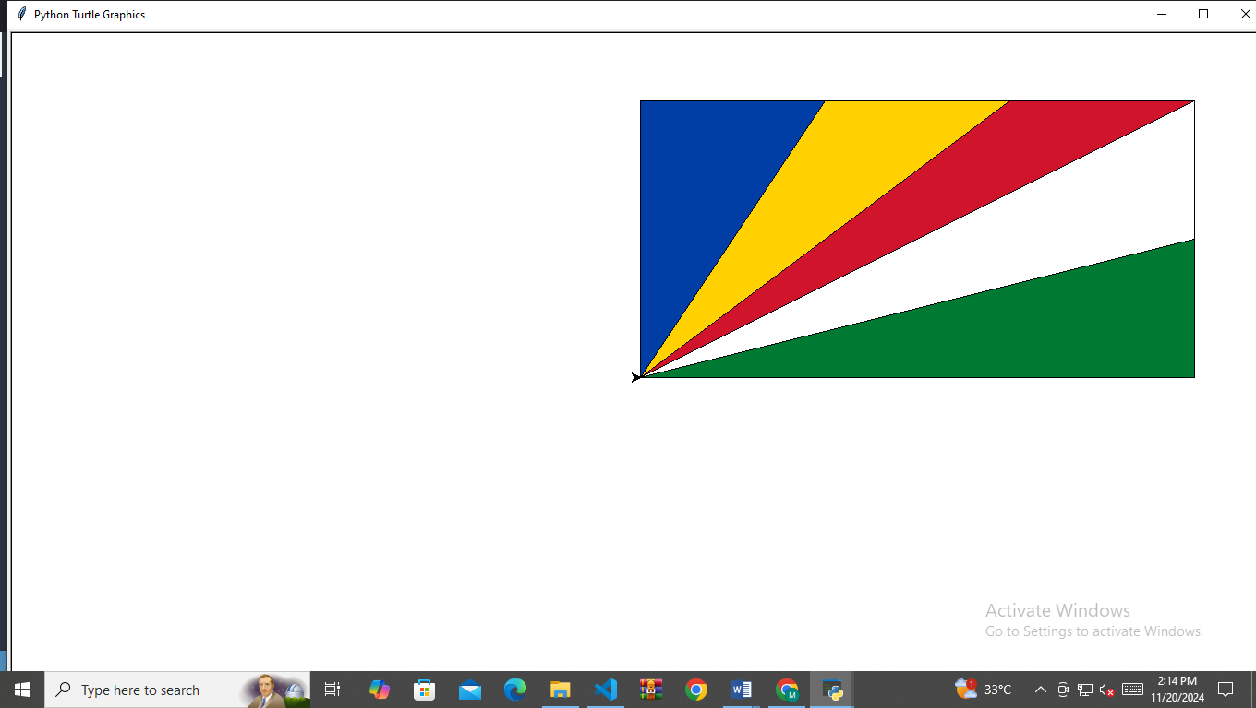

7.47_UserInputPattern.py

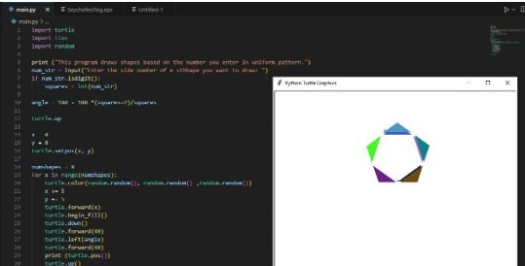

1. Kerjakanlah Latihan Turtle di Program python pada Modul. 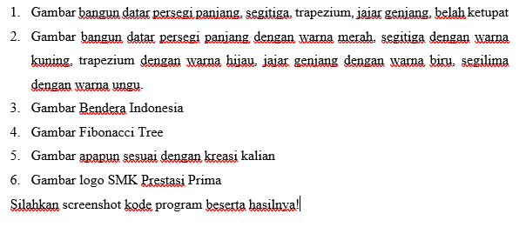

**1. Bangun Datar**

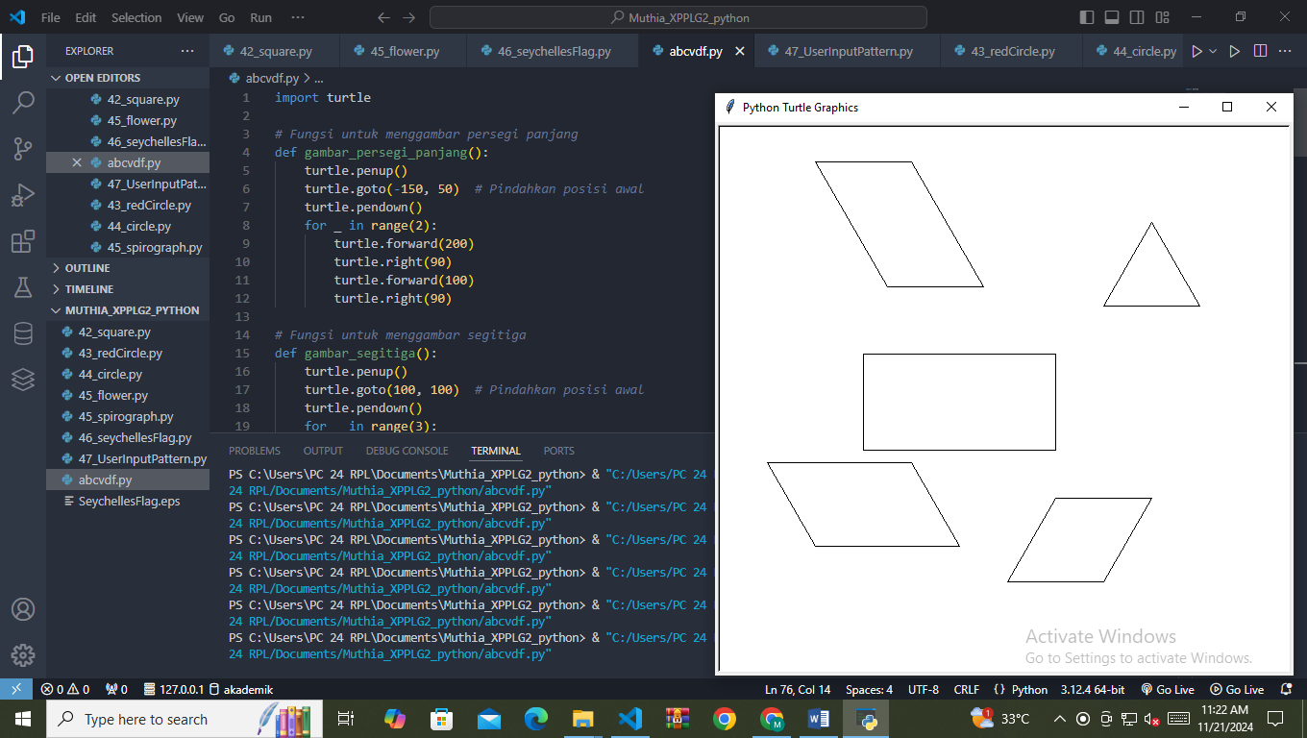

**2. Bangun datar berwarna**

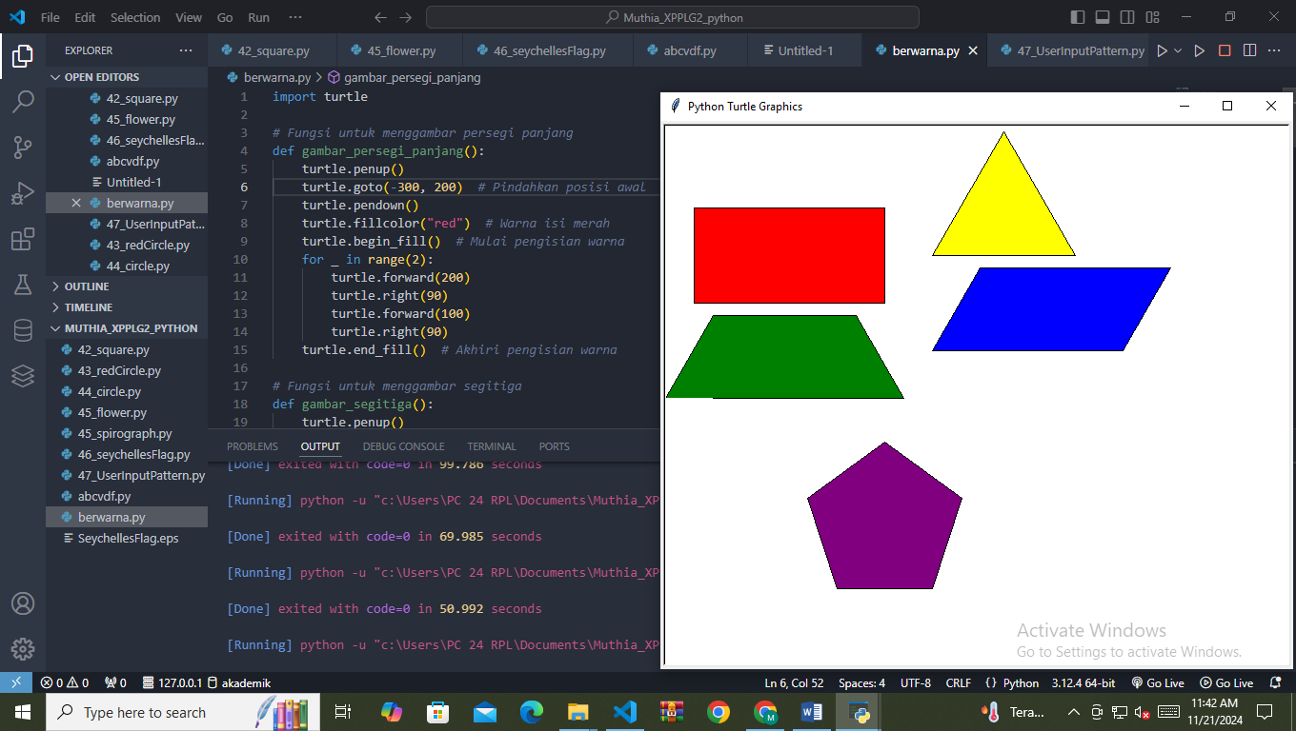

**3. Bendera Indonesia**

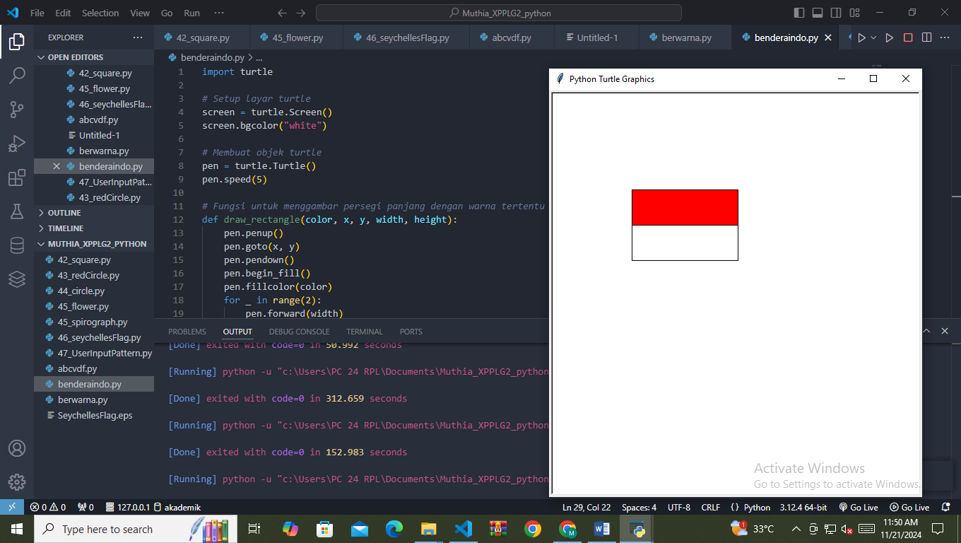

**4.Fibonacci Tree**

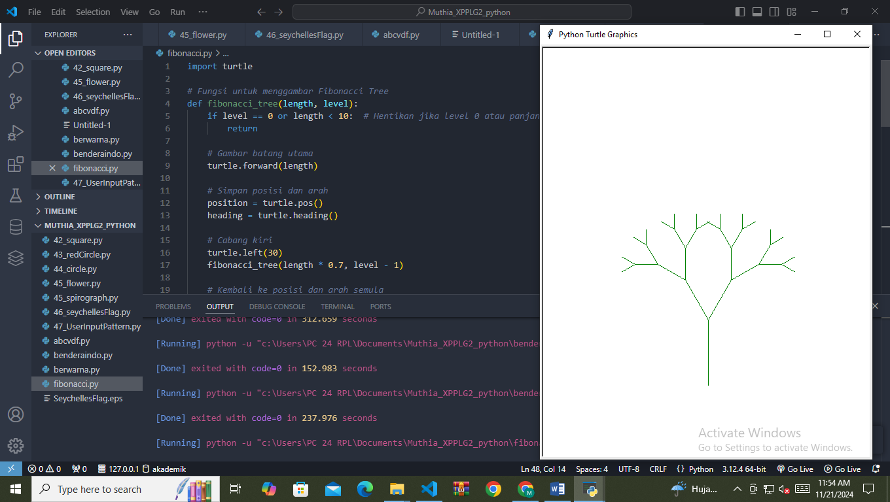

**5.Random**

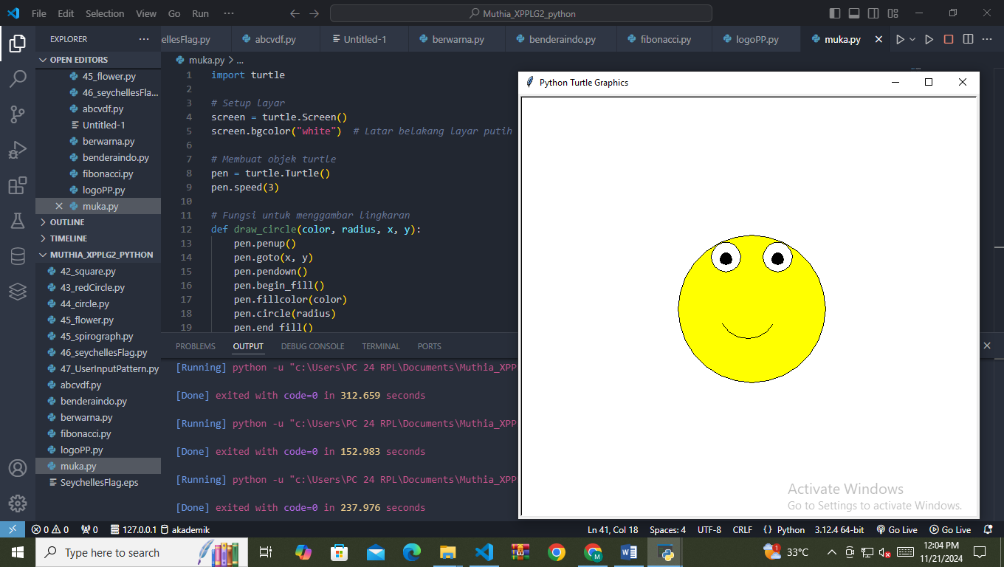

**6. Logo SMK PRESTASI PRIMA**

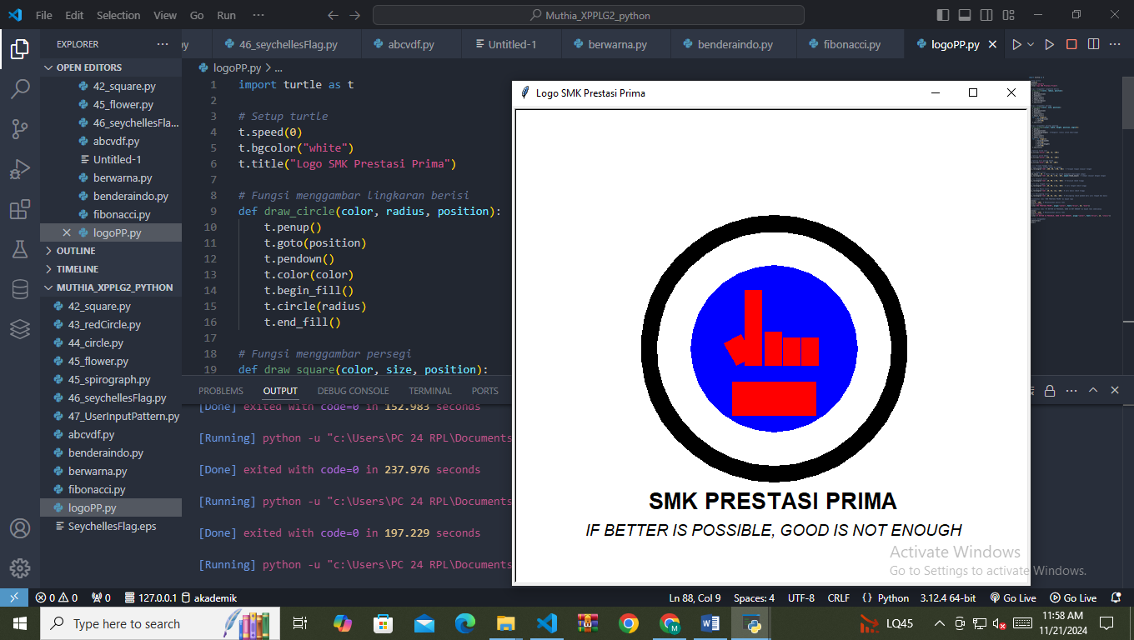

**-Selesai-**